NOMBRES RELATIFS ET REPÉRAGE
Tout le cours en vidéo : https://youtu.be/YivvFtSuzno

Partie 1 : Nombres positifs et nombres négatifs

1) Définitions

Vidéo https://youtu.be/GAhNZgDw1XA

● Exemples de nombres positifs :
14 ans ; 25 mètres ; 8 heures
● Exemples de nombres négatifs :
–287 : naissance d’Archimède : 287 ans avant la naissance de J.C.
–3° C : température de 3° C en dessous de 0

Définitions :
- Un nombre positif est un nombre supérieur ou égal à zéro.
- Un nombre négatif est un nombre inférieur ou égal à zéro.
- Un nombre relatif est un nombre positif ou négatif.

Remarques :
- Le signe + n’est pas toujours noté : +14 s’écrit 14 ou +25 s’écrit 25

- Le nombre 0 est à la fois positif et négatif.

- A l’aide des nombres négatifs, nous pourrons effectuer les soustractions qui jusqu’alors étaient impossibles : 5 – 2 = 3 et donc 2 – 5 = – 3.

Le mot « négatif » est issu du latin « negare », verbe signifiant « nier ». Au XVIe siècle, un nombre inférieur à 0 est souvent appelé une quantité niée sans être considérée comme un nombre.

2) Opposé d’un nombre

Définition : On obtient l’opposé d’un nombre en changeant son signe.

Exemple : -7 est l’opposé de +7.

Méthode : Déterminer l’opposé d’un nombre
Vidéo https://youtu.be/a5HGl910IXE
L’opposé de … | 3 | – 2 | + 6 | 0
est …

Compléter le tableau.
Correction

L’opposé de … | 3 | – 2 | + 6 | 0
est … | – 3 | 2 | – 6 | 0

Partie 2 : Repérage sur une droite

1) La droite graduée
A
-4 -3 -2 -1 0 1 2 3 4 5 6
L’unité choisie est ici le centimètre

On dit que l’abscisse de A est 3, et on note A(3).
L’origine

Le mot « abscisse » vient du latin « abscissa » (ligne coupée) dû à l’allemand Gottfried Wilhelm von Leibniz en 1692.

Méthode : Placer un nombre relatif sur une droite graduée

Vidéo https://youtu.be/SImiMoRB0vU
C
B
-4 -3 -2 -1 0 1 2 3 4 5 6

a) Quelles sont les abscisses de B et C ?
b) Placer les points D et E d’abscisses respectives –5 et 2,5.

Correction
a) On a : B(4,5) et C(–3).
D
E
C
B
-5 -4 -3 -2 -1 0 1 2 3 4 5 6
b)

Remarque : Deux points dont les abscisses sont opposées sont situés à égale distance de l’origine.
E(2,5) et F(-2,5) ont des abscisses opposées.
2,5
2,5

E
F
-4 -3 -2 -1 0 1 2 3 4 5 6

2) Comparaisons des nombres relatifs

Rappel : Ordre croissant : du plus petit au plus grand.
Ordre décroissant : du plus grand au plus petit.

Méthode : Comparer et ordonner les nombres relatifs

Vidéo https://youtu.be/DYbRr4B42h8
Vidéo https://youtu.be/jC_oYObrWbQ

1) Comparer :
a) 2,5 et 5,5 b) 1,8 et –3,2 c) –1 et –2,5

2) Ranger les nombres suivants dans l’ordre croissant :
–4,03 ; 2,5 ; –4,3 ; –3,4 ; 2,9

Correction

1) a) 2,5 $<$ 5,5 b) 1,8 $>$ –3,2 c) –1 $>$ –2,5

Pour répondre, on peut s’aider d’une droite graduée.

-4 -3 -2 -1 0 1 2 3 4 5 6

2) –4,03 ; 2,5 ; –4,3 ; –3,4 ; 2,9
On commence par ranger les nombres négatifs ensemble, puis on range les positifs.

–4,3 $<$ –4,03 $<$ –3,4 $<$ 2,5 $<$2,9

Partie 2 : Repérage dans le plan

Activité de groupe : Batailles navales
http://www.maths-et-tiques.fr/telech/BAT_NAV.pdf


On dit que René Descartes (1596-1650) eut l’idée d’un repère du plan en géométrie, un jour où il vit une mouche se promener sur les carreaux des fenêtres de sa cuisine.
Le nom de repère cartésien est resté aujourd’hui.
Descartes nous laisse l’adjectif « cartésien » ; on dit d’un esprit cartésien, qui présente des qualités intellectuelles, claires, logiques et méthodiques.
Descartes est aussi l’auteur de la célèbre citation : « Je pense donc je suis. »

Exemple :
Origine
Axe des abscisses
Axe des ordonnées
A
-3 -2 -1 0 1 2 3
3

2

1

-1

-2

-3



Pour le point A : Sur l’axe des abscisses, on lit 3 : L’abscisse de A est : 3
Sur l’axe des ordonnées, on lit 2 : L’ordonnée de A est : 2

Les coordonnées de A sont : 3 et 2. Et on note : A(3 ; 2).
On note d’abord l’abscisse ensuite l’ordonnée.

Méthode : Placer des points dans un repère

Vidéo https://youtu.be/AHNYuKCoCvU

Placer les points A(3 ; -2), B(–2 ; –1), C(–3 ; 0) et D(0 ; 4) dans un repère.

Correction
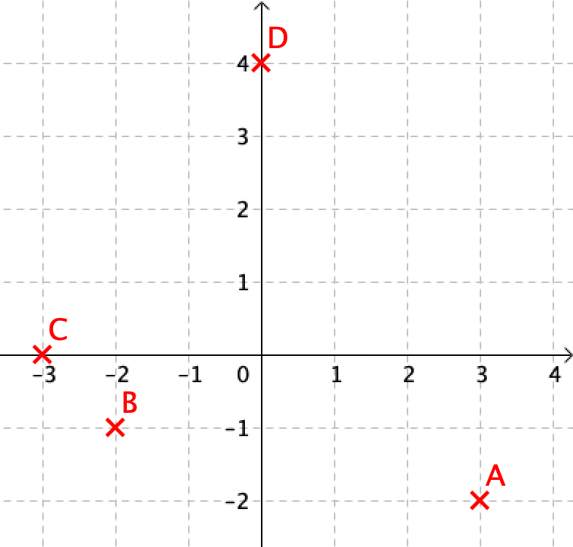

Activités sur le repérage
Versions papier :
Astérix : http://www.maths-et-tiques.fr/telech/Asterix.pdf
Gaston : http://www.maths-et-tiques.fr/telech/gaston.pdf
Marsupilami : http://www.maths-et-tiques.fr/telech/MARSU.pdf

Versions informatique :
Astérix : http://www.maths-et-tiques.fr/telech/Asterix_inf.pdf
Gaston : http://www.maths-et-tiques.fr/telech/GASTON2.pdf
Marsupilami : http://www.maths-et-tiques.fr/telech/marsu.pdf


Hors du cadre de la classe, aucune reproduction, même partielle, autres que celles prévues à l'article L 122-5 du code de la propriété intellectuelle, ne peut être faite de ce site sans l'autorisation expresse de l'auteur.
www.maths-et-tiques.fr/index.php/mentions-legales

